Проект „Нова възможност за младежка заетост“
Оперативна програма „Развитие на човешките ресурси“
Проект 2014BGО5М90PО01-1.2014.001-C0001

Община Свищов текущо реализира проект „Нова възможност за младежка заетост”, финансиран по Оперативна програма „Развитие на човешките ресурси“, в общинска администрация бяха назначени на работа шестима младежи, за период от 6 месеца.
Критерии за подбор на младежите:
- да са до 29 годишна възраст;
- да имат завършено висше икономическо образование;
- да са регистрирани в Дирекция „Бюро по труда“ гр. Свищов.
На новоназначените младежи се предоставя възможността да натрупат своя първи професионален опит като „икономисти“ в дирекция „Административно-правно, информационно обслужване, управление на проекти и европейски въпроси“, дирекция „Управление на собствеността и стопански дейности“, общинска служба „Социални дейности“ и отдел „Общински приходи“ към община Свищов. По време на своето стажуване младите хора ще получават методическа помощ от висококвалифициран експерт, който ще бъде техен наставник през целия 6-месечен срок. Ежемесечното възнаграждение, което ще получават най-новите служители на Общината през периода на реализирания проект е в размер на минималната за страната работна заплата.
Начало: 01.04.2021 г.
Край: 01.10.2021 г.

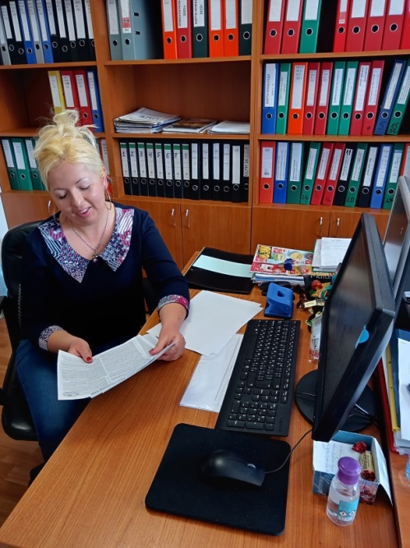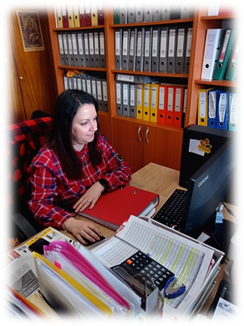

През месец ноември 2021 г. по същата програма „Нова възможност за младежка заетост” в община Свищов започнаха работа 4 лица. Стажантите са наети за срок от 6 месеца на длъжност „икономист“, на пълен работен ден. Наетите лица ще развиват своите умения и ключови компетентности в дирекция „Управление на собствеността и стопански дейности“, отдел „Общински приходи“, отдел „Образование“ и общинска служба „Социални дейности“ към община Свищов.

Начало: 01.11.2021 г.
Край: 01.05.2022 г.

